В Администрации Смоленской области 16 марта 2017 года было проведено расширенное заседание областной комиссии по обеспечению безопасности дорожного движения в режиме видеоселектора.
В заседании приняли участие: главы муниципальных образований Смоленской области, члены областной комиссии, председатели районных комиссий по обеспечению безопасности дорожного движения и начальники территориальных подразделений Госавтоинспекции.

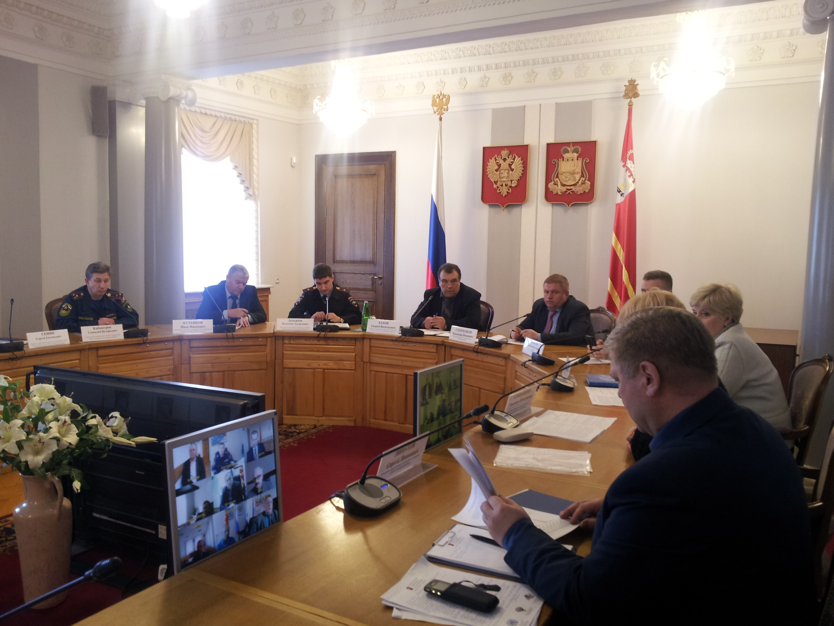
На заседании были рассмотрены следующие вопросы:

- О состоянии аварийности на территории Смоленской области за 12 месяцев 2016 года, принятии заинтересованными ведомствами мер профилактики аварийности, в том числе наездов на пешеходов.

Доклад: В.Э. Демьянов – заместитель начальника УГИБДД УМВД России по Смоленской области

2. Ход подготовки и реализации поручения Президента Российской Федерации от 11 апреля 2016 года № Пр-637ГС (абзац 2 подпункта «о» пункта 3) о формировании программы профилактики нарушений в сфере безопасности дорожного движения, в том числе создания центров по профилактике детского дорожно-транспортного травматизма, а также стационарных или мобильных детских автоплощадок (автогородков) на территориях образовательных организаций в Смоленской области.
Доклад: Э.Н. Степанкина – главный специалист отдела дошкольного и общего образования Департамента Смоленской области по образованию, науке и делам молодежи

3. О недостатках в эксплуатационном состоянии улично-дорожной сети Смоленской области и принимаемых мерах по приведению ее в нормативное состояние.

Доклад: В.Э. Демьянов – заместитель начальника УГИБДД УМВД России по Смоленской области

